**ОТЧЕТ**

**по организации ритуальных услуг на территории муниципального образования «Токсовское городское поселение» Всеволожского муниципального района**

**Ленинградской области за 2020 год.**

В администрацию МО «Токсовское городское поселение» поступил запрос от Всеволожской городской прокуратуры о предоставлении информации о причинах отсутствия зарегистрированных прав на земельные участки под кладбищами.

21.05.2020 принято постановление администрации МО «Токсовское городское поселение» № 232 «Об утверждении Положения о попечительском (наблюдательном) совете по вопросам похоронного дела» (http://toksovo-lo.ru/documents/679.html)

22.05.2020 администрация обратилась в Управление Федеральной службы государственной регистрации, кадастра и картографии по Ленинградскому району исх. №1362 с просьбой восстановить координаты на земельный участок.

29.05.2020 принято постановление администрации МО «Токсовское городское поселение» от 29.05.2020 № 248 «О внесении изменений в Устав бюджетного муниципального учреждения «Токсовская служба заказчика»» (http://toksovo-lo.ru/documents/727.html)

29.06.2020 были внесены записи в ЕГРЮЛ Бюджетного муниципального учреждения «Токсовская служба заказчика» ОГРН 1064703043437.

29.06.2020 принято постановление администрации МО «Токсовское городское поселение» от 29.06.2020 № 355 «О предоставлении в постоянное (бессрочное) пользование земельного участка по адресу: Российская Федерация, Ленинградская область, Всеволожский муниципальный район, Токсовское городское поселение, г.п. Токсово, Токсовское кладбище»)

06.07.2020 зарегистрировано постоянное (бессрочное) пользование за бюджетным муниципальным учреждением «Токсовская служба заказчика», номер и дата государственной регистрации - № 47:06:0000000:93481-47/012/2020-1 от 06.07.2020

Земельный участок с кадастровым номером 47:07:00000093481 Оформлен в право собственности 17 ноября 2020 года.

В соответствии с Постановлением №351 от 29.06.2020г. «Об утверждении административного регламента по предоставлению муниципальной услуги «Организация ритуальных услуг» структурным подразделением, ответственным за предоставление муниципальной услуги, является БМУ «Токсовская служба заказчика».

В настоящее время обеспечено содержание мест захоронения и прилегающей территории кладбища в соответствии с действующим законодательством РФ, регламентирующий данный вид деятельности.

На территории кладбища обеспечена систематическая уборка от мусора подъездных путей и проездов, а также проходов и других участков хозяйственного назначения. Выполнено обустройство мест для накопления мусора, организован своевременный вывоз мусора с мест для его накопления, расположенных на территории кладбища, установлены уличные кабины биотуалетов. (Приложение №1.)

В летний и осенне-зимний период производились следующие виды работ:

- ручная уборка и чистка дренажных канав, покос травы с учетом стесненности внутренних дорог и площадок, устранение просадок, выбоин, иных повреждений на подъездных дорогах и проездах, затрудняющих движение транспортных средств. (Приложение 2.)

Выполнена подготовка дополнительных мест под захоронения (вырубка, сбор и вывоз порубочных остатков, планирования и подготовка участков для захоронения и др). (Приложение 3.)

Территория кладбища должна быть не только благоустроенной, но и иметь определенное устройство, соответствующее рекомендациям по проектированию объектов ритуального назначения, иметь ограждение по периметру.

По обращению граждан в настоящее время выполнено ограждение части городского кладбища, установлены ворота с калитками. (Приложение 4.)

За весь период проведен большой объем работы с населением в части разъяснения информации по организации и оказанию ритуальных услуг на территории муниципального образования «Токсовское городское поселение» Всеволожского муниципального района Ленинградской области, которую осуществляет бюджетное муниципальное учреждение «Токсовская служба заказчика». Установлены щиты для информирования граждан. (Приложение 5.) Размещена достоверная и актуальная информация на Интернет портале Яндекс.карты, официальном сайте Муниципального образования [«Токсовское городское поселение»](https://www.toksovo-lo.ru/) Всеволожского муниципального района Ленинградской области.

Предоставление гарантированного перечня услуг по погребению осуществляется в соответствии с Федеральным законом от 12.01.1996 N 8-ФЗ "О погребении и похоронном деле", с соблюдением санитарных норм. Работы по благоустройству мест захоронений выполняются надлежащего качества в соответствии с действующими нормами и правилами. (Приложение 6.)

В 2020 году оказано услуг по погребению  невостребованных умерших в количестве 10 чел.

Приложение № 1

БЫЛО

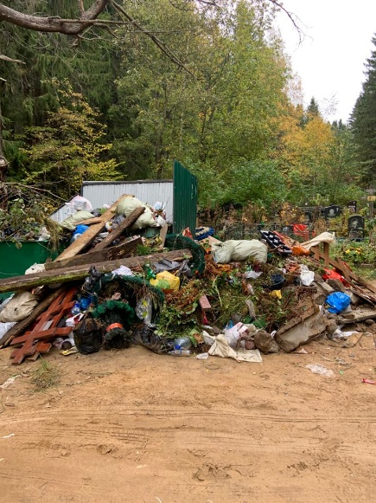 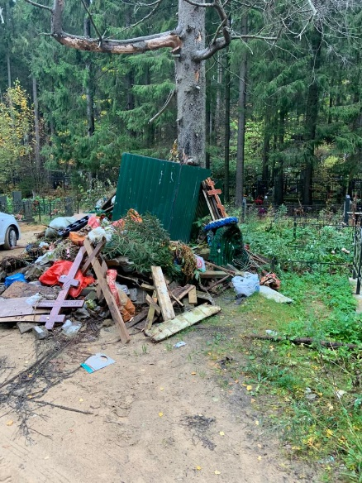 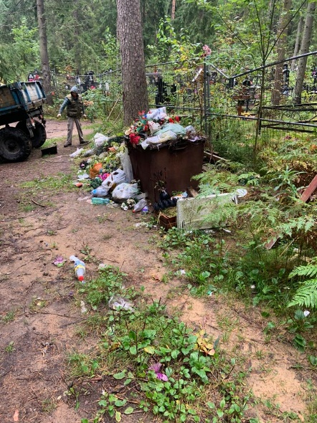

СТАЛО

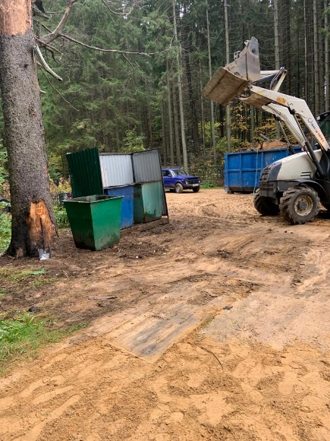 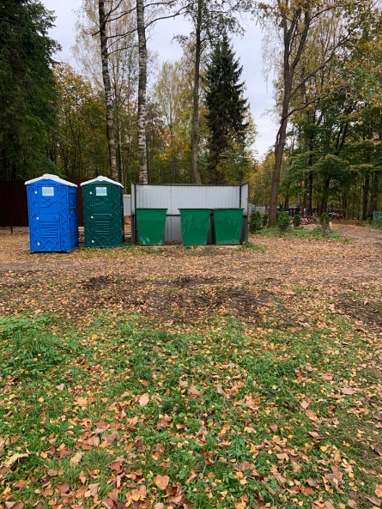 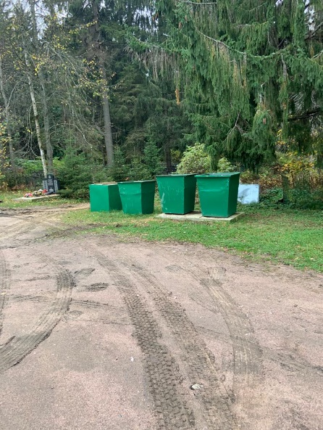

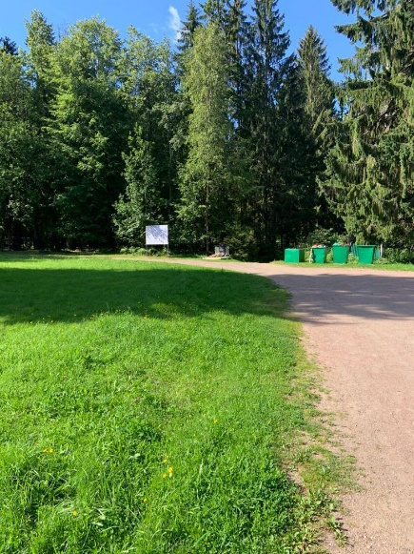 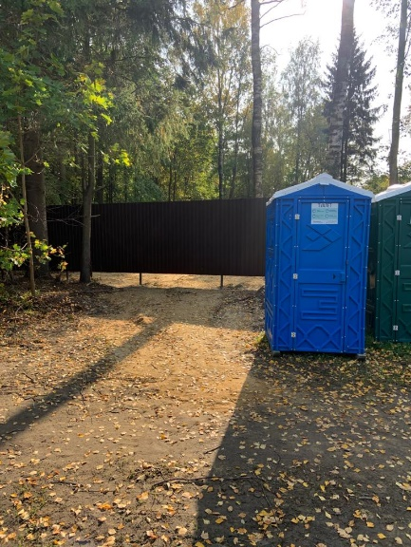

Приложение 2.

C:\Users\Мария\Desktop\Фото\WhatsApp Image 2020-12-17 at 11.31.08 (2).jpeg C:\Users\Мария\Desktop\Фото\WhatsApp Image 2020-12-17 at 11.31.07 (1).jpeg

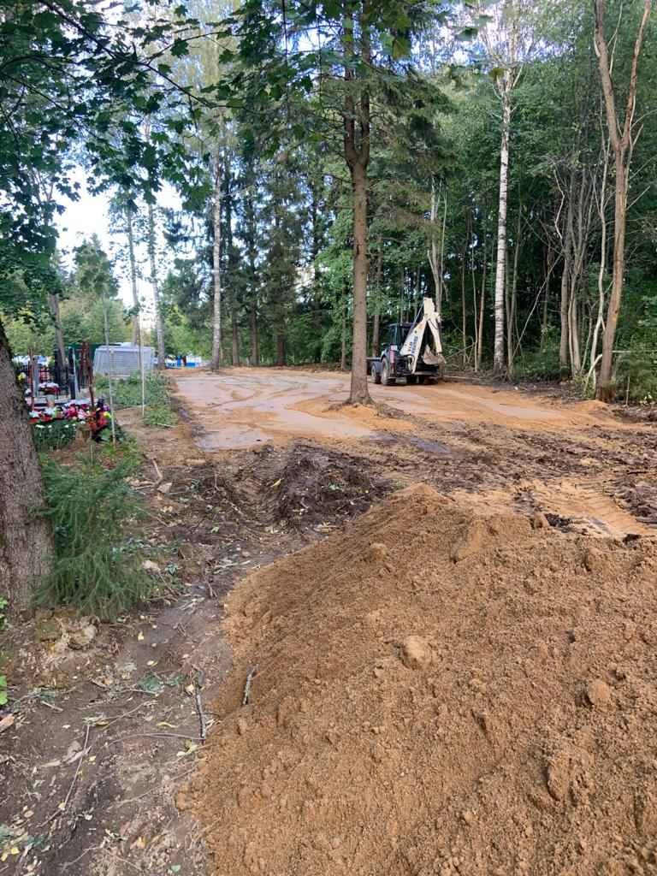

Приложение 3.

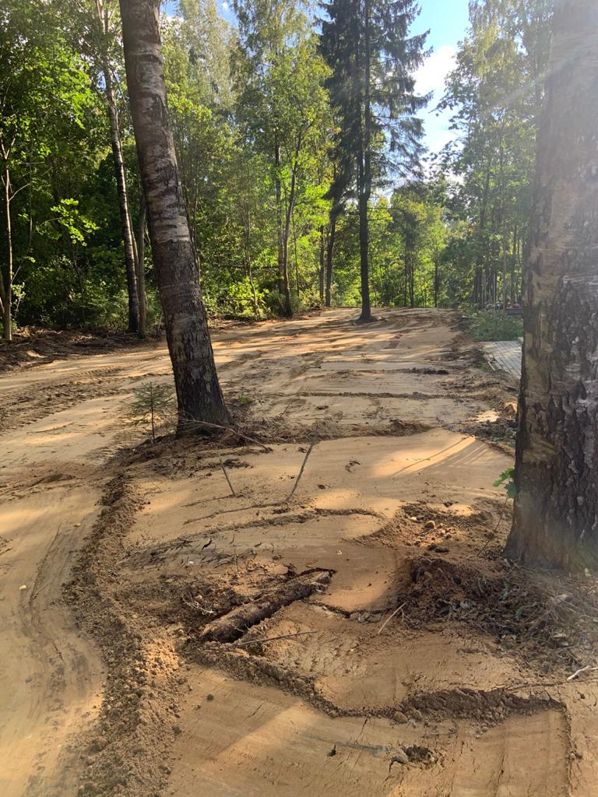 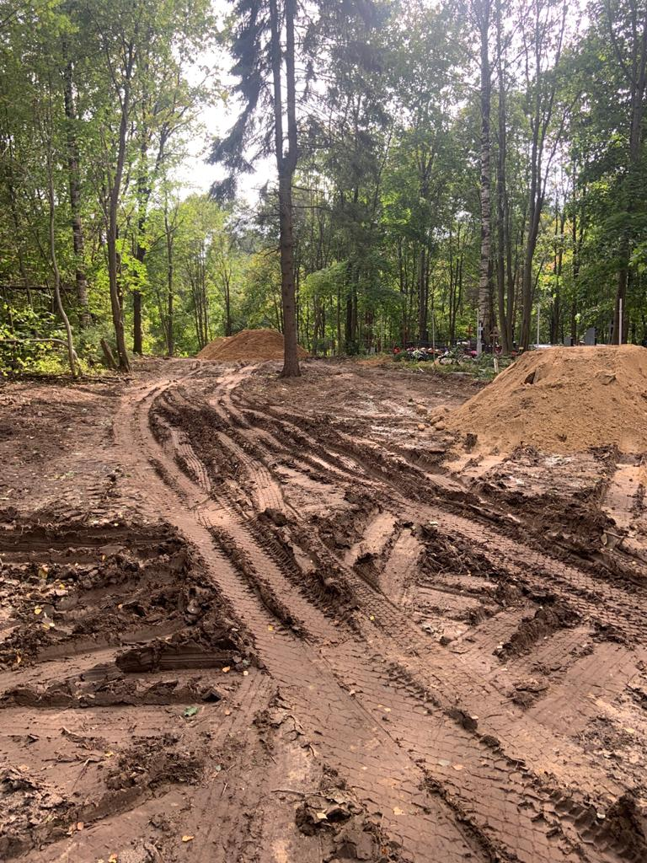

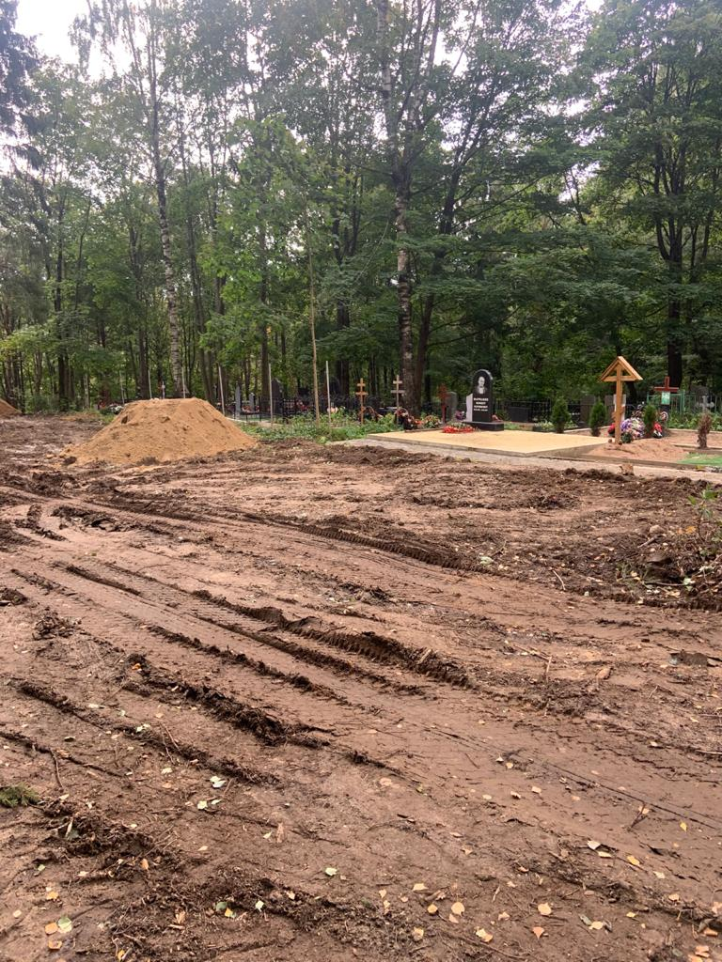 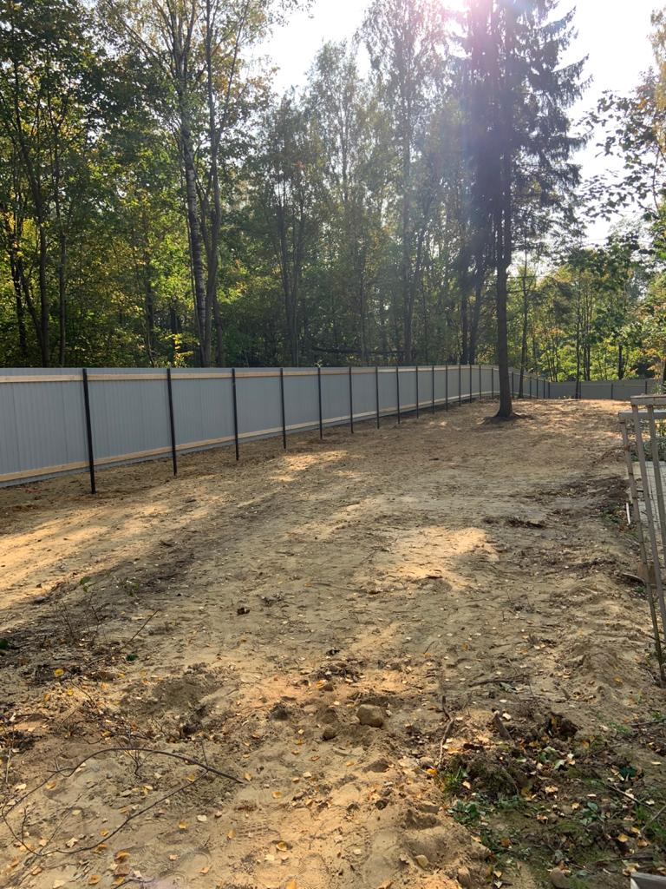

Приложение 4.

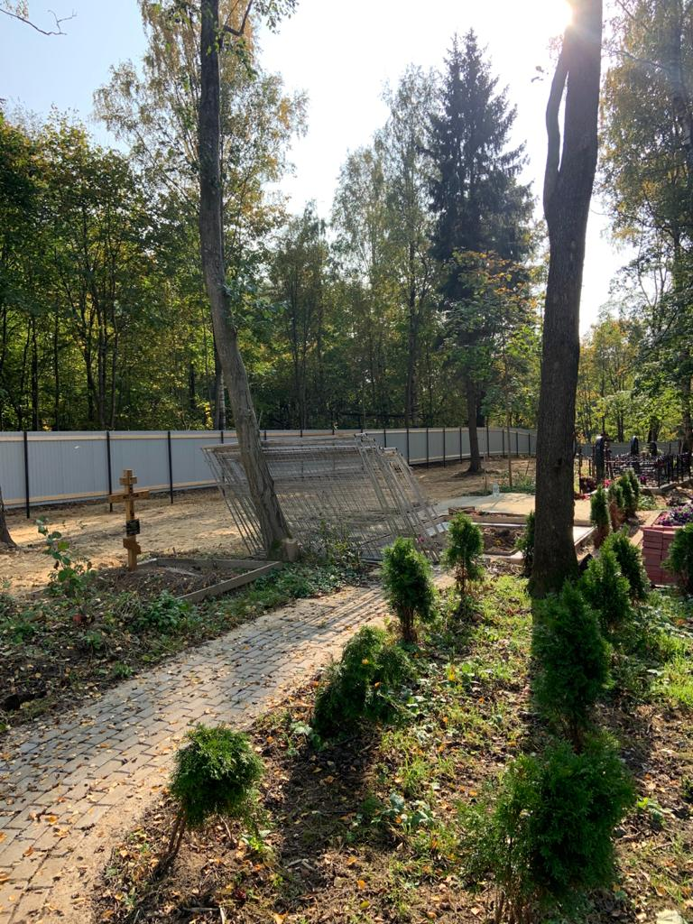 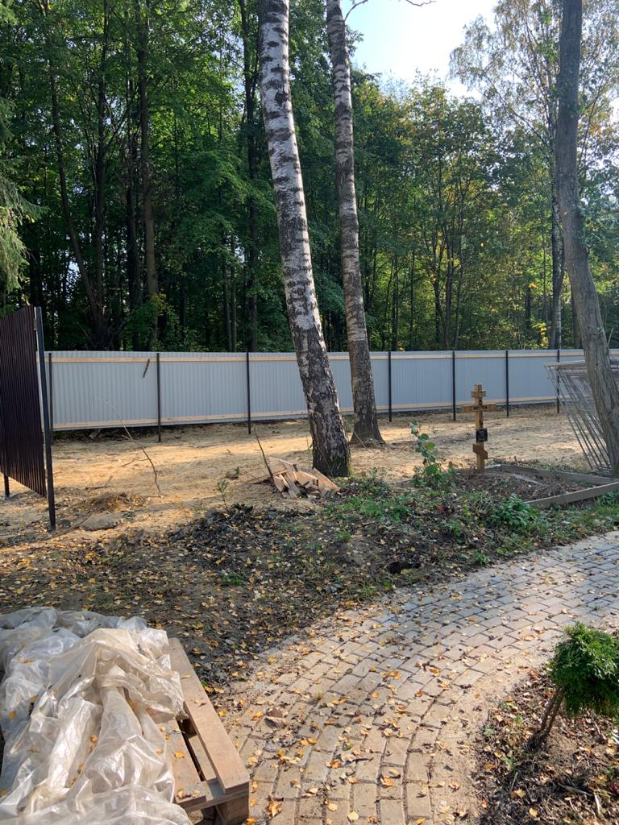

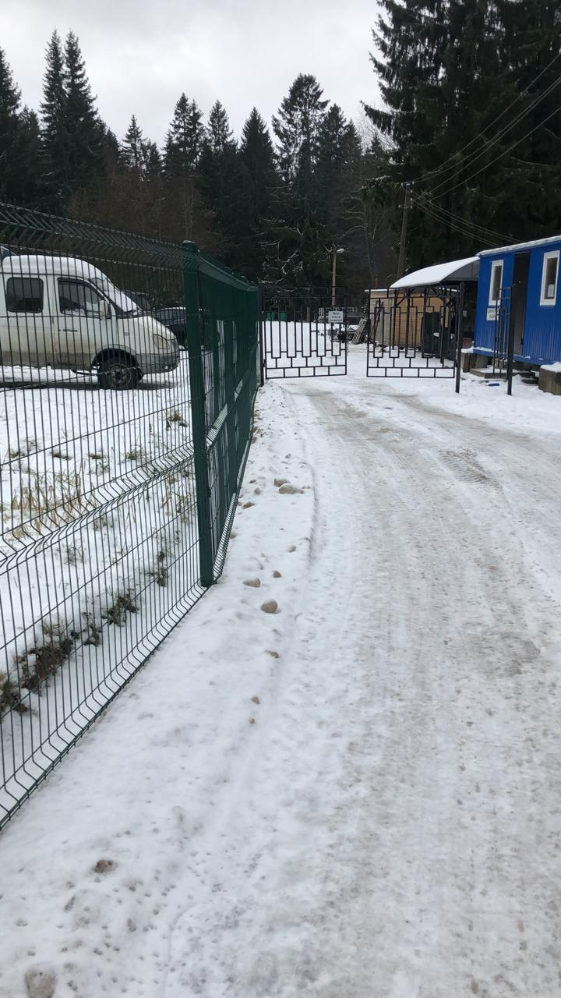 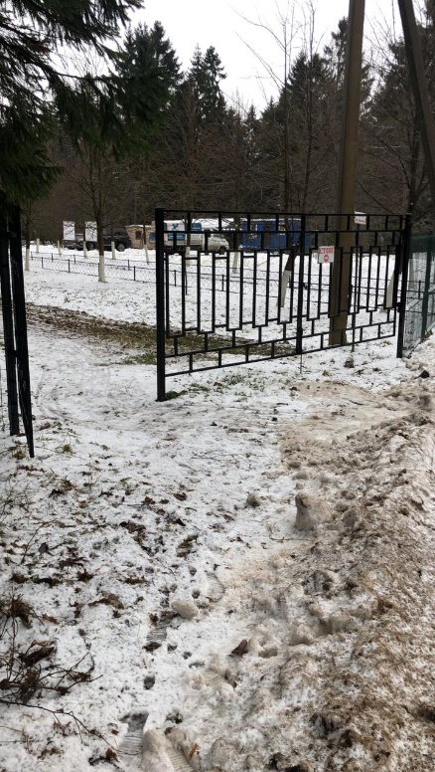

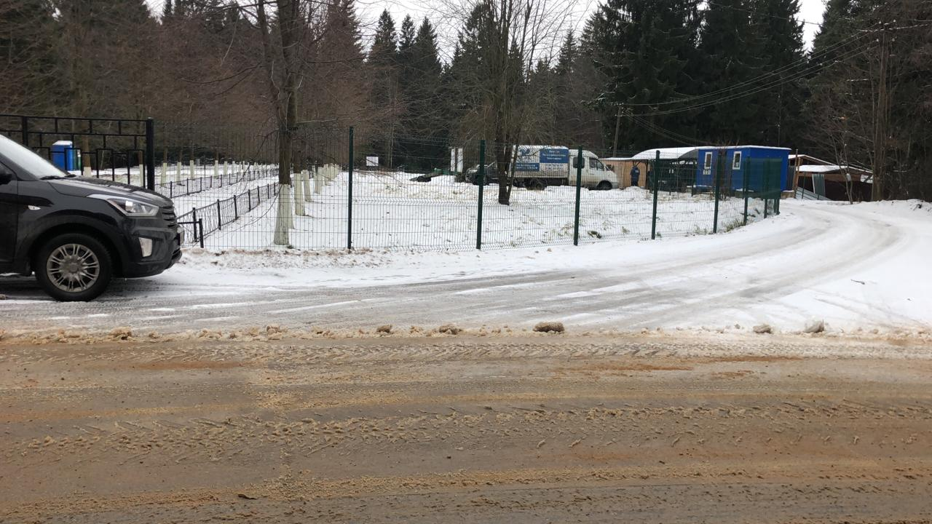

Приложение 5.

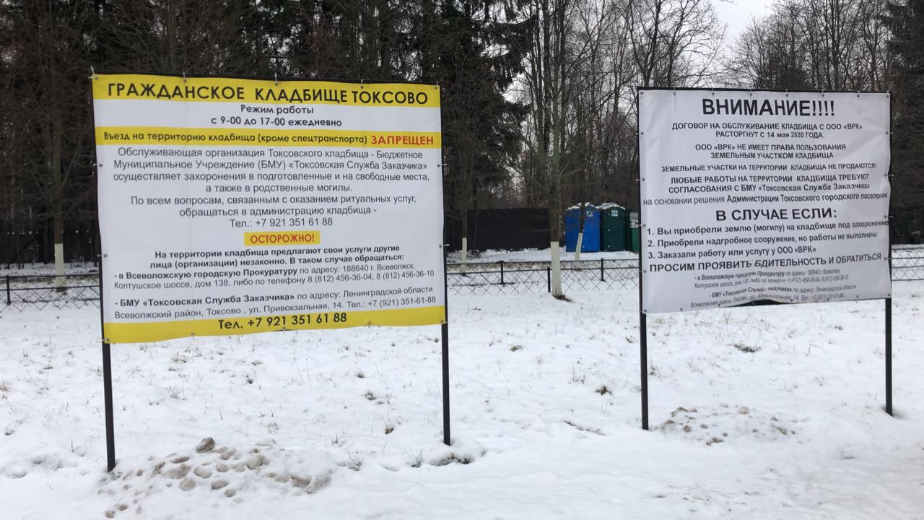

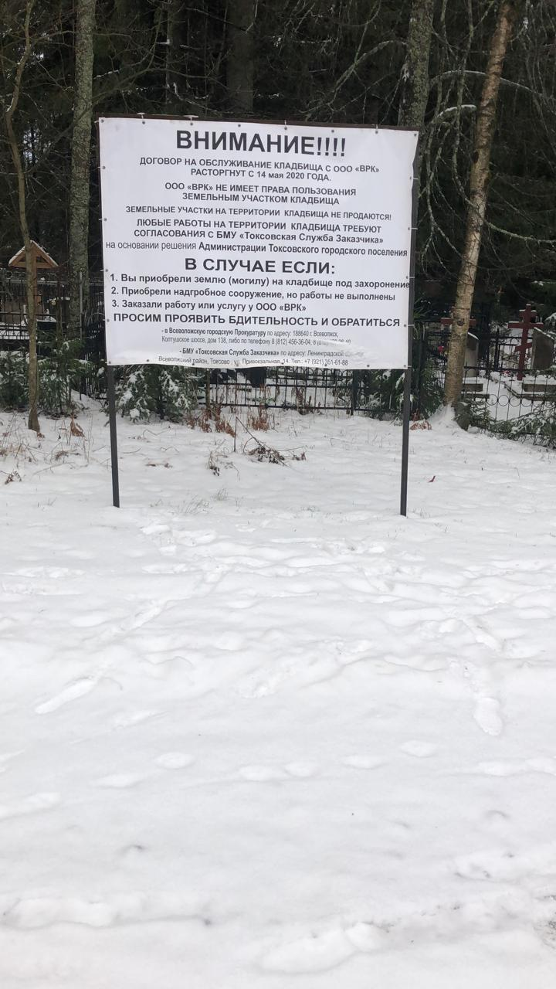

Приложение 6.

